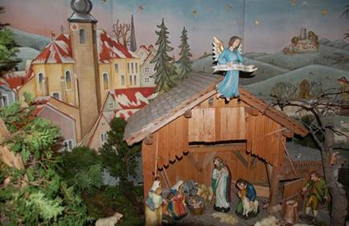
Auch zu diesem Weihnachtsfeste
wünsch´ ich nur das Allerbeste.
Eine ganze Menge Gaben,
einen vollen Tisch zum Laben.
Zufriedenheit und Frieden
seien uns wohl stets beschieden.
Unmut ist der größte Feind,
er hat die Menschheit nie vereint
Recht viel Reichtum, viel Humor,
doch noch sehr, sehr weit davor -
viel Gesundheit, einen großen Haufen,
denn die kannst Du Dir nicht
kaufen.
Von ganzem Herzen eine gesegnete Weihnachtszeit!
Deine Biologielehrerin Anneli Meinelt-Möbius

